特殊患者管理页面优化经验分享
- 背景与优化目标
“特殊患者管理”是 HIS 系统中用于管理院内职工、纠纷患者、重点管控患者、无偿献血三免卡等特殊身份患者的基础模块。优化前页面仅支持单条录入，无法满足批量导入场景，且缺少精准的患者类型判断接口。
本次优化新增两大核心能力：Excel 批量导入 和 患者类型精准判断。
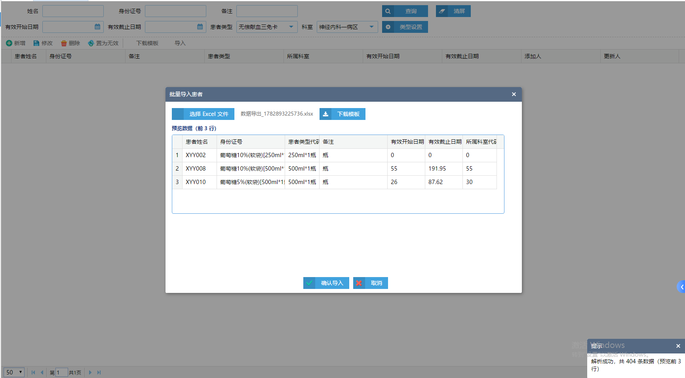
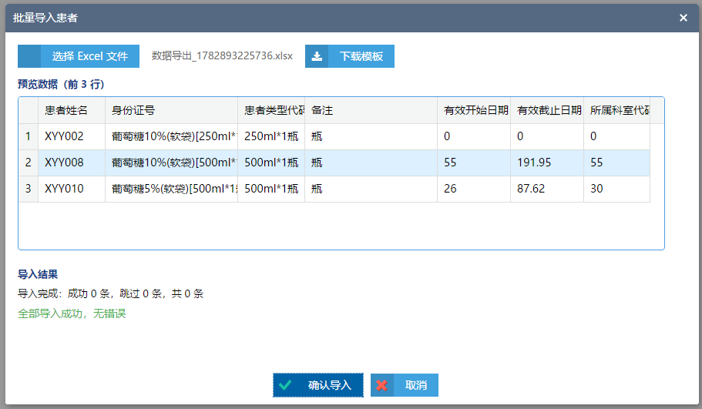
- 原始页面架构分析
原始页面由以下 3 个文件构成：
文件 | 说明
DHCSpecPat.xml（CLS 后端） | 包含患者查询 FindPatList、增删改查（InsertPatList / UpdatePatList / DeletePatList）、患者类型管理（FindPatListType / InsertPatListType / DeletePatListType）、患者归属查询（GetSpecPatTypeByPat / GetSpecPatTypeByCredNo）
dhcspecpat.hui.csp（CSP 页面） | 主页面，引入 HISUI 组件库 + jQuery + 业务 JS
DHCSpecPat.hui.js（前端 JS） | 搜索 / CRUD / 患者类型弹窗全部逻辑

数据存储在 Global ^DHCSP（患者记录）和 ^DHCPatType（患者类型字典），页面通过 $.cm() 和 $.q() 与后端交互。
- 优化内容详解
  - 新增 Excel 批量导入功能（核心优化）
需求来源：实际使用中经常需要一次性录入大量特殊患者（如全院职工信息），逐条新增效率极低。
实现方案：采用“前端 SheetJS 解析 + 后端逐条入库”的架构：

Excel 文件 → 前端 SheetJS 解析 → TSV 字符串 → $.cm() 传后端 → ImportPatList 逐行校验+入库 → JSON 结果返回 → 前端展示

    - 后端新增方法 — ImportPatList
  - 接收 TSV 字符串（Tab 分隔，前端 SheetJS 已将 Excel 转为 TSV）
  - 跳过表头行，逐行解析：姓名、身份证号、类型代码、备注、有效起止日期、科室代码
  - 逐字段校验必填项（姓名 / 身份证号 / 类型代码），缺失则计入 skip 并记录原因
  - 类型代码和科室代码通过遍历 Global 查找 RowId（无 Code 索引可用）
  - 复用已有 InsertPatList 方法入库，保证与单条录入逻辑一致
  - 返回 JSON 结构 {total, success, skip, errors:[{row, reason}]}

    - 前端新增内容
  - 主页面工具栏新增「下载模板」和「导入」两个按钮
  - 新增 dhcspecpat.import.hui.csp 导入对话框 CSP，包含三步骤 UI：Step 1 — 选择 Excel 文件（使用浏览器 FileReader + SheetJS XLSX 库客户端解析）；Step 2 — 预览前 3 行数据（datagrid 展示），让用户确认字段映射；Step 3 — 显示导入结果汇总（成功 X 条 / 跳过 X 条 / 共 X 条）+ 错误明细表
  - 引入 SheetJS 社区版 xlsx.full.min.js 到项目中

    - 设计亮点
  - “前端解析 + 后端复查”双保险：Excel 在前端解析为 TSV 后预览，降低后端解析依赖；后端单独做业务校验，保证数据正确性
  - 复用 InsertPatList：不重复造轮子，保证导入逻辑与单条新增完全一致
  - JSON 结构化错误反馈：逐行报告失败原因，用户可针对性修正后重新导入
  - 新增患者类型精准判断接口 — IsSpecPatType
需求来源：外部模块需要判断“当前患者是否为院内职工”，而原有方法 GetSpecPatTypeByPat 返回的是逗号分隔的类型串，且会执行自定义管控代码（xecute），不适合简单判断场景。

    - 方法签名与返回
入参：PatientId（患者 ID）+ TypeCode（类型代码，如 "03" 院内职工）
返回：1（是该类型）/ 0（不是）/ 空（参数无效）

    - 实现流程
  - 从 ^PAPER 取患者身份证号
  - 遍历 ^DHCPatType 按 Code 匹配获取类型 RowId
  - 遍历 ^DHCSP("0","CredNo") 索引，匹配身份证号 + 有效期 + 类型

    - 与原方法对比
对比维度 | GetSpecPatTypeByPat（原） | IsSpecPatType（新）
返回内容 | 所有匹配的类型串+执行结果 | 是否为指定类型（0/1）
执行管控代码 | 会 xecute 自定义代码 | 不执行，纯匹配判断
使用场景 | 展示患者所有特殊身份 | 业务分支判断（if/else）
性能 | 遍历所有类型 | 命中即返回
- 技术要点总结
要点 | 说明
Global 无 Code 索引的处理 | ^DHCPatType 只有 RowId 索引，无 Code 索引，批量导入时需遍历查找。优化建议：后续可增加 ^DHCPatType("Code") 索引
SheetJS 客户端解析 | 使用 SheetJS 社区版在浏览器端将 Excel 解析为 TSV，避免服务端处理二进制文件，降低后端复杂度
前端文件读取 | 使用 HTML5 FileReader + readAsArrayBuffer 读取用户选择的文件，需确认 SheetJS 版本的 IE11 兼容性
复用已有方法 | ImportPatList 逐行调用 InsertPatList，保持与单条录入一致的校验逻辑和数据库操作
JSON 结构化错误 | 批量操作的错误反馈用 JSON 结构化返回，前端解析后展示错误明细表，用户体验好
CSP Include 模块化 | 导入对话框独立为 dhcspecpat.import.hui.csp，通过 csp:Include 引入，保持主页面清爽
- 经验与反思
- 批量导入的架构选择
- 前端解析 Excel 优于后端解析，因为浏览器可即时预览数据，后端只需处理纯文本 TSV。但需注意大文件场景，建议前端做行数上限提醒。
- 接口粒度的设计
- 原来的 GetSpecPatTypeByPat 功能过重（查询+执行代码），新增的 IsSpecPatType 遵循“单一职责”原则，只做类型判断，更清晰易维护。
- Global 索引的局限性
- 本次优化暴露了 ^DHCPatType 缺少 Code 索引的问题。生产环境如果类型数量较多，建议评估是否需要增加索引。
- 向后兼容
- 本次优化均为新增功能，未修改任何原有方法签名和逻辑，零风险上线。
- 模板下载
- 提供标准 Excel 模板下载，统一用户录入格式，减少导入格式错误。

东华医为科技有限公司
AI需求享
2026年7月3日

